青岛理工大学2018级研究生缴费办法

缴费方式1：在2018年8月1日后，登陆青岛理工大学网上缴费平台，平台网址为http://epay.qut.edu.cn，具体操作流程附后。在使用中如有疑问，请咨询0532-85071065。
缴费方式2：如果你无法登陆，或者无法成功付款，请于开学前5天将学宿费存入随通知书寄给你的建行卡中，我们会委托建设银行统一代扣。
友情提示：请仔细阅读银行卡使用说明。

缴费平台具体操作说明：
一、PC电脑端缴费
1、请使用IE浏览器或者360浏览器，打开青岛理工大学缴费平台，请输入账号及密码（账号为学号，默认密码为身份证号后六位,如身份证号最后一位为X，请输入大写X），并点击“登录”。

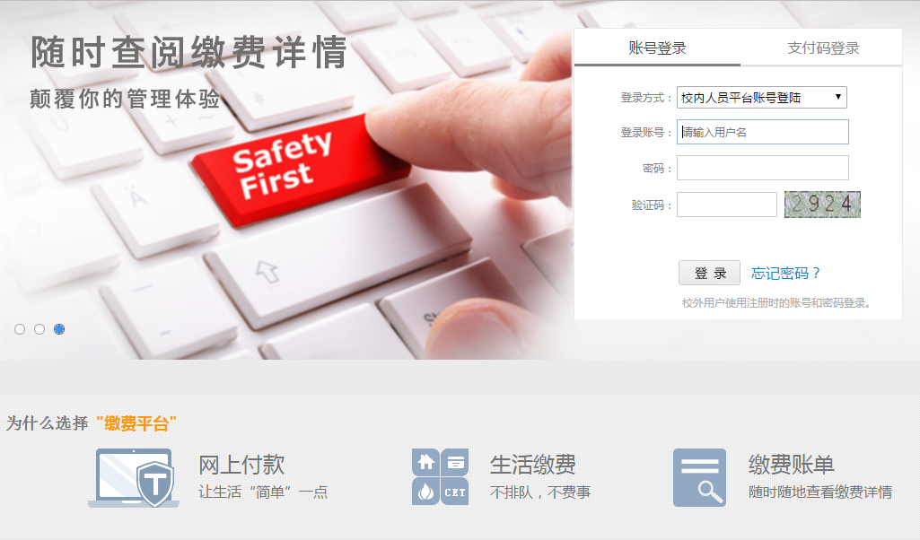
2、选择“学费”。

3、在图示位置选择，点击“去结算”
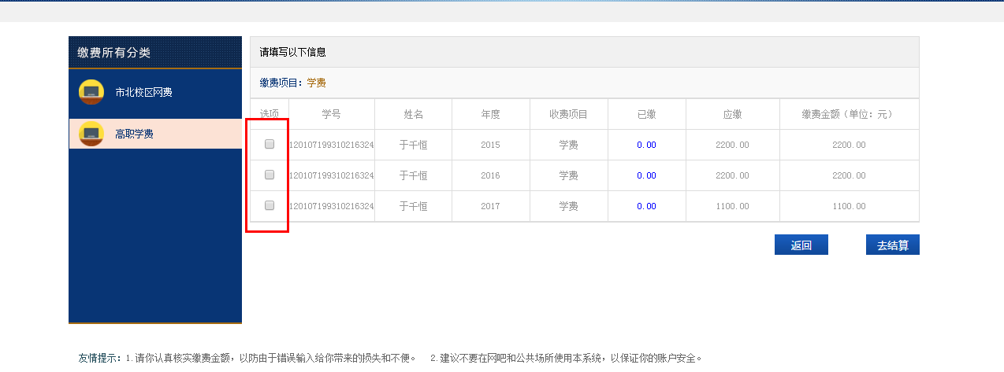

4、选择中国建设银行，点击“立即支付”
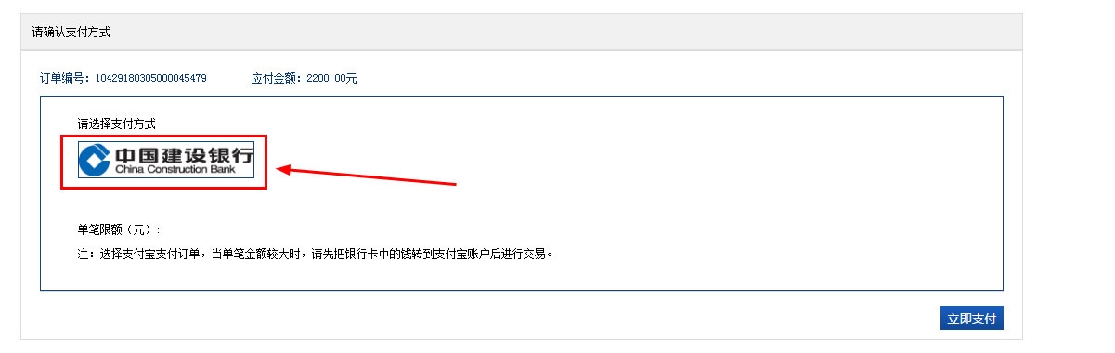
5、选择付款银行，点击“下一步”（其他银行，选择在线支付）
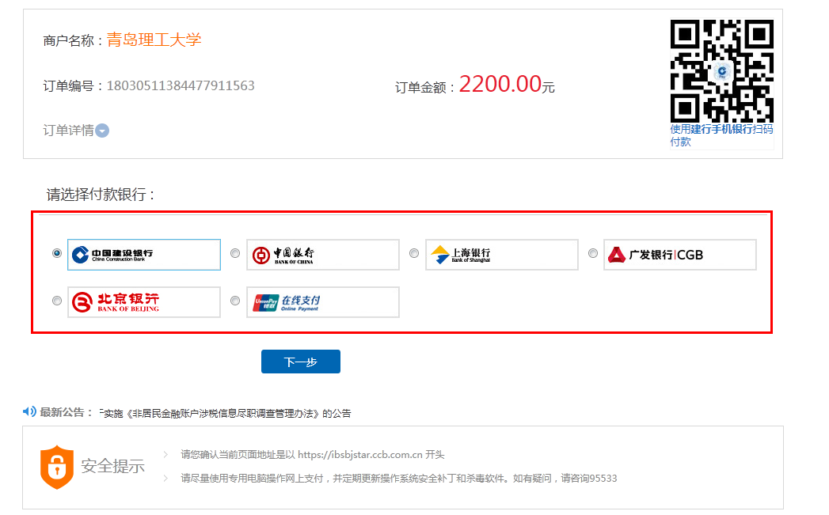
6、回到第2步，选择住宿费，重复以上流程。
友情提示：本系统支持用他人的银行卡缴费

二、手机端缴费
1、请在手机浏览器地址栏中输入：epay.qut.edu.cn，打开青岛理工大学缴费平台，输入账号（学号）及密码（默认为身份证号后六位，如身份证号最后一位为X，请输入大写X），并点击“登录”。
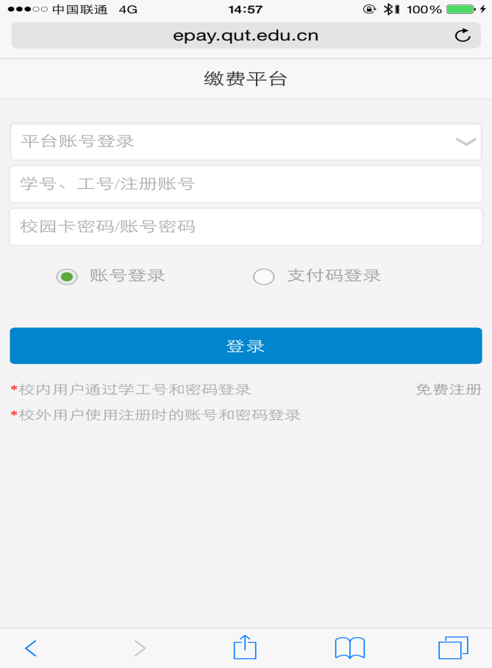
- 选择“学费”，在出现的页面上选择要交的学费，点击“确认支付”
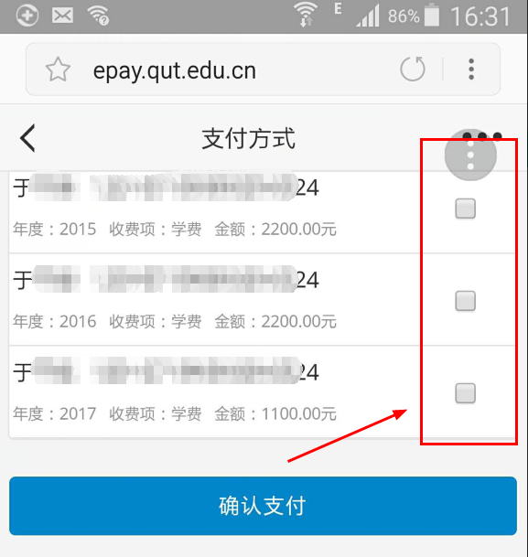
3、选择建行支付，点击“确认支付”。
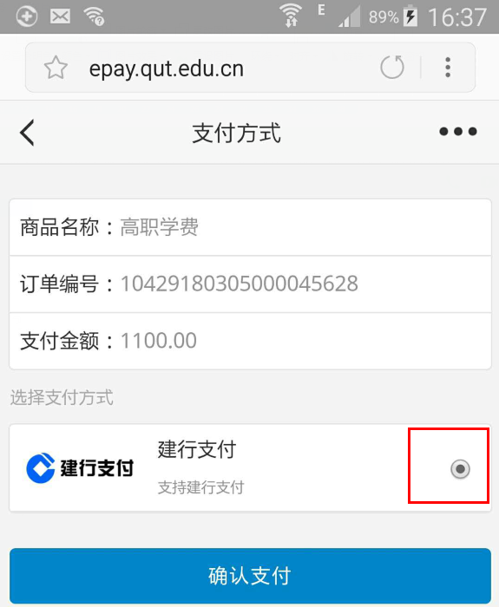
- 跳转至网银界面，请输入银行卡号。点击“下一步”，直到支付成功。
点击“支持银行”，可以查看是否支持您的银行卡。也可点击“登陆银联账户付款”，登陆您的手机银行付款。
4、回到第2步，选择住宿费，重复以上流程。
友情提示：本系统支持用他人的银行卡缴费
